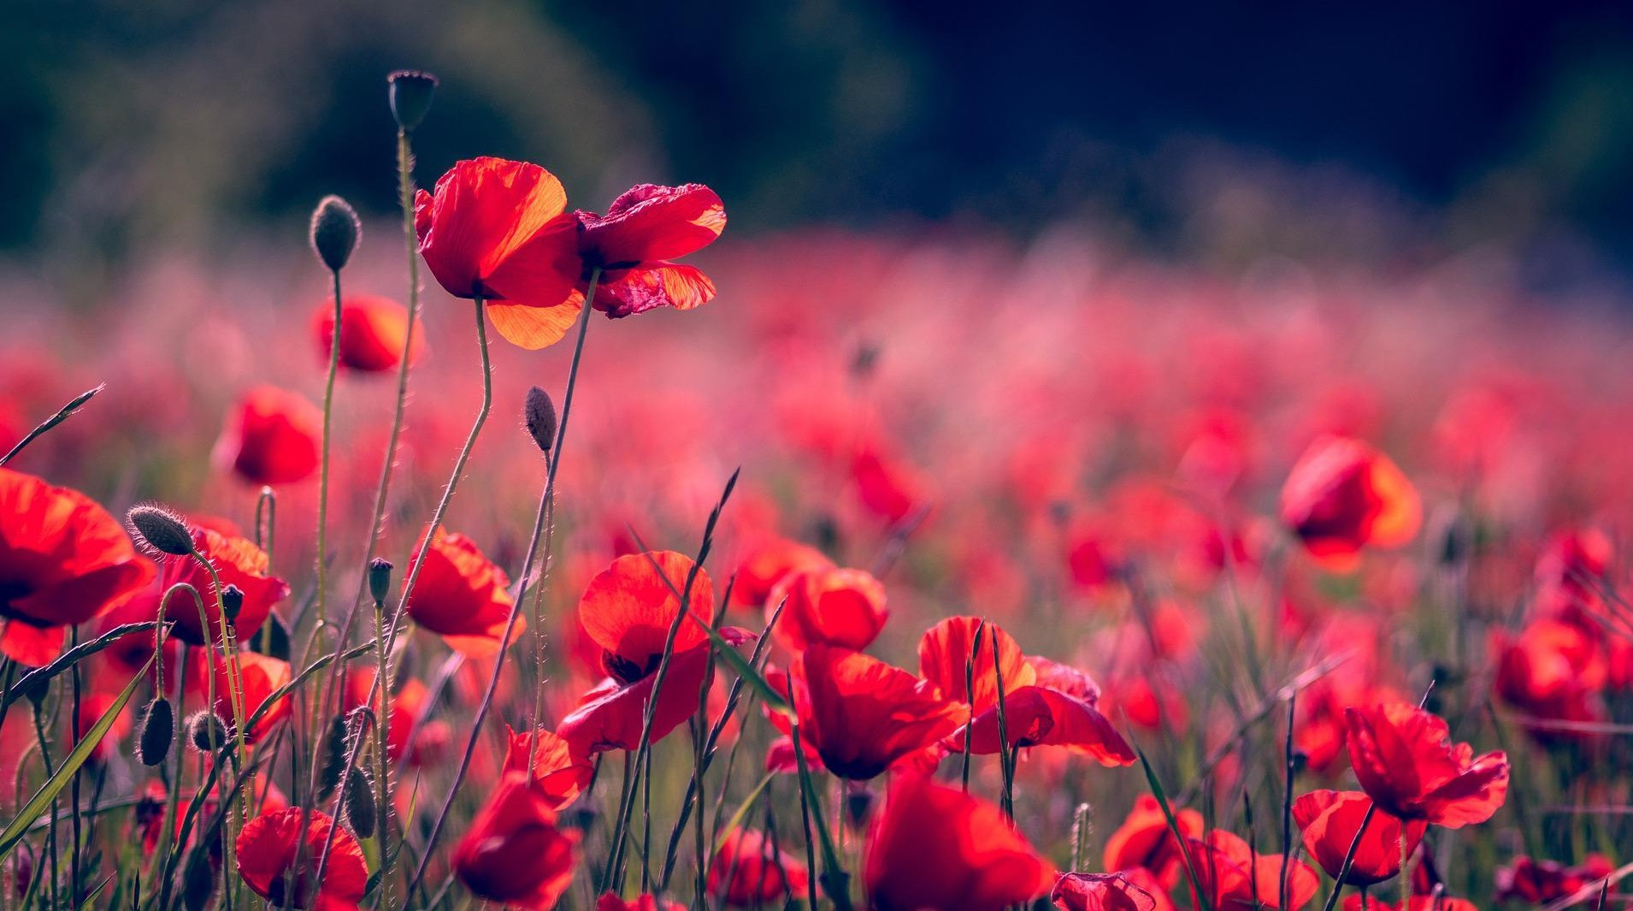
TEMATYKA KOMPLEKSOWA
I NAJWAŻNIEJSZE OSIĄGNIECIA DZIECINAMIESIĄCCZERWIEC
TydzieńI:Dzień dziecka
TydzieńII:Zwierzęta duże i małe
TydzieńIII:Lato TydzieńIV:Żegnamy przedszkole
TydzieńV:Wakacje

W tym miesiącu naszym celem wychowawczo-dydaktycznymjest:
- Uświadomieniedzieciomichprawadozabawy,naukiirozwoju.
- Kształtowanieumiejętnościklasyfikowaniazewzględunajednąlubdwiecechy.
- Kształtowanieprawidłowejpostawywobecswoichobowiązków.
- Wypowiadaniesięnatematobowiązkówdomowychiprzedszkolnychdzieci–zabawyparateatralne.
- Wdrażanie do zgodnego współdziałaniawzespołach iporozumiewania sięumiarkowanymtonemgłosu.
- Zachęcaniedopodejmowaniapracplastycznychwmałychzespołach.
- Kształtowanieumiejętnościwypowiadaniasięnatematswoichmarzeń.
- Kształtowanieumiejętnościcierpliwegowysłuchiwaniainnych.
- Zapoznaniedziecizwybranymizwyczajamiizabawamiichrówieśnikówzróżnychczęściświata.
- Rozwijaniewsobiepostawyszacunkudlainnościfizycznejikulturowej.
- Poszerzaniewiedzydziecionazwyzwierzątżyjącychwpolskichlasach:dzik,zając,lis,sarna.
- Wdrażaniedoszanowaniazwierzątiichmiejscazamieszkania.
- Rozpoznawanieipodawanienazwzwierzątmieszkającychwzoo.
- Rozwijaniekreatywnościruchowejpoprzeznaśladowaniegestemiruchemwybranychzwierząt.
- Określaniecechjakościowychićwiczenieumiejętnościużywaniatychokreśleń.
- Kształtowanieumiejętnościporządkowaniaelementówodnajmniejszegodonajwiększegoiodwrotnie.
- Obserwowaniezmianzachodzącychwprzyrodzielatem.

- Rozpoznawanieipodawanienazwkolorówpodstawowychipochodnych.
- Poznaniezjawiskatmosferycznychwystępującychwczasieburzy.
- Zrozumieniepodstawowejzasadybezpiecznegozachowaniasięwczasieburzy–chowaniasiędobudynku.
- Przypomnienieznaczeniawyrażeniakalendarzpogodowy.
- Rozumienieznaczeniaoznaczeńsymbolicznych–posługiwaniesięnazwamizjawiskatmosferycznych.
- Utrwaleniewiedzynatematletnichzjawiskatmosferycznych.
- Rozpoznawanienaobrazkachkrajobrazów:morze,góry,las.
- PoznawaniePolskipodczaszabawytematycznej„wzdłużWisły”.
- Poznaniecharakterystycznychcechkrajobrazumorskiegoorazsposobówspędzaniaczasunadmorzem.
- Poznawaniewłaściwościpiaskuwtokuzabaweksperymentalnych.
- Zwracanieuwaginaprzestrzeganiezasadbezpieczeństwapodczaswakacyjnychwyjazdów(uwzględnienieochronyprzedsłońcem).
- Zachęcaniedotworzeniapracplastycznychotematycewakacyjnej.
- Rozpoznawaniekrajobrazugórskiegonailustracjach.
- Usprawnianieumiejętnościruchowychpoprzezćwiczeniarównoważne,wzmacniającemięśnienóg.
- Wdrażaniedoodpowiedzialnegoprzygotowywaniasiędogórskichwędrówek.
- Doskonaleniemowypodczasdzieleniasięswoimiplanamiwakacyjnymi.
- Wyrażanieswoichmyśliwsposóbzrozumiałydlaotoczenia.

Zadania do codziennej realizacji:
- Zabawydowolnewkącikachzainteresowań–zachęcaniedziecidowspólnej,kulturalnejzabawy.
- Zabawyz„Powitankami”–wytwarzaniemiłejiżyczliwejatmosferywgrupie.
- Ćwiczeniaizabawyruchowewranku.
- Zabiegihigienicznepozabawieiprzedposiłkami–wdrażaniedodbałościohigienę,zdrowie,nabywaniesprawnościwczynnościachsamoobsługowych.
- Zabawywogrodzieprzedszkolnym–bezpiecznekorzystaniezesprzętu,zachęcaniedowspólnychzabawtematycznychiruchowych.
- Zajęciawyrównawczeirozwijające–zabawyćwicząceumiejętnościgrafomotoryczne,manualne,słowne,matematyczne.
- Zabawydowolnewkącikachzainteresowań.

NASZE PIOSENKI I WIERSZYKI

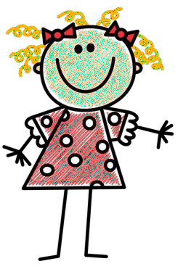
,,Zabawa-nasze prawo”
WitoldSzwajkowski

Dziecimająróżneprawa,aległównymjestzabawa,więc popatrzmy w lewo,wprawo,
jakązająćsięzabawą.Zkolegamialbosami,
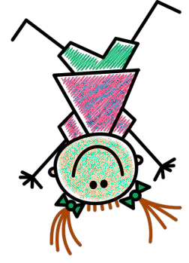
bezzabawek,zzabawkami,czywmieszkaniu,czynadworze,
każdeznassiębawićmoże.Ktosiębawi,tenprzyznaje,żezabawaradośćdaje,
iczasprzyniejszybkoleci,więcsięlubiąbawićdzieci.

„Ostatni diplodok”
sł.EwaStadtmüller,muz.WojciechZieliński

Dawnotemu, moizłoci,pełnobyłotupaproci,
wielkichjaknajwiększedrzewa,pterodaktyl,pterodaktylnanichśpiewał.Boprzecież...

Ref.:Jakświatdługiiszerokiwszędzie żyły diplodoki,brontozaurówcałafura,
cochodziłyzgłowąwchmurach.Możegdzieśwnajdalszejdali,
wdżunglialbo wkrzakachmalin,gdziebadaczeniebadają,
dinozaura,dinozaura,dinozauradrzemiejajo.

Z jajatego,jatak czuję,cośślicznegosięwykluje.
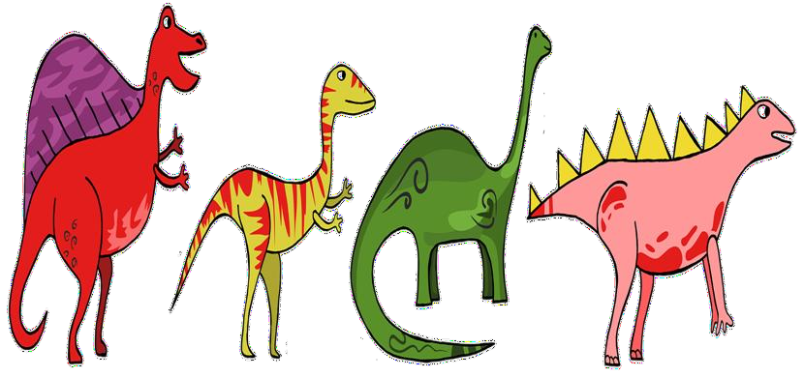
Może nam wysiedzi

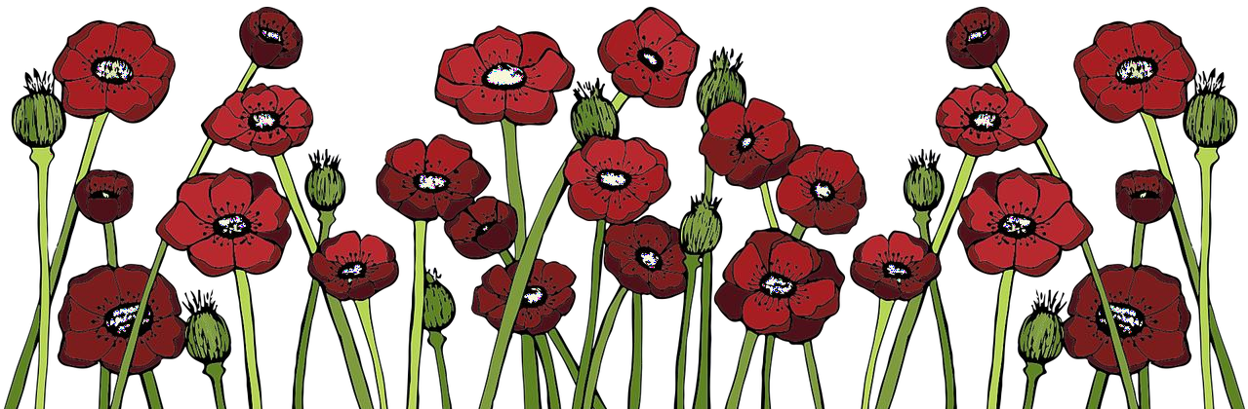
,,Brzydkie zwierzę”
DanutaWawiłow

JakmiciociaalbowujekPięknefarbypodaruje,Namalujęnapapierze
Takiebrzydkie,brzydkiezwierzę…Tojestpomysłdoniczego!
Lepiejmalujcośładnego!
Niechcesz?...Czemu?...Nierozumiem…Boładnegojanieumiem!

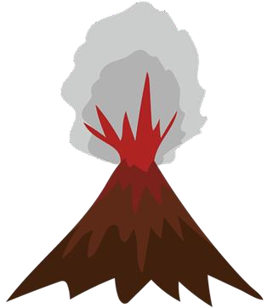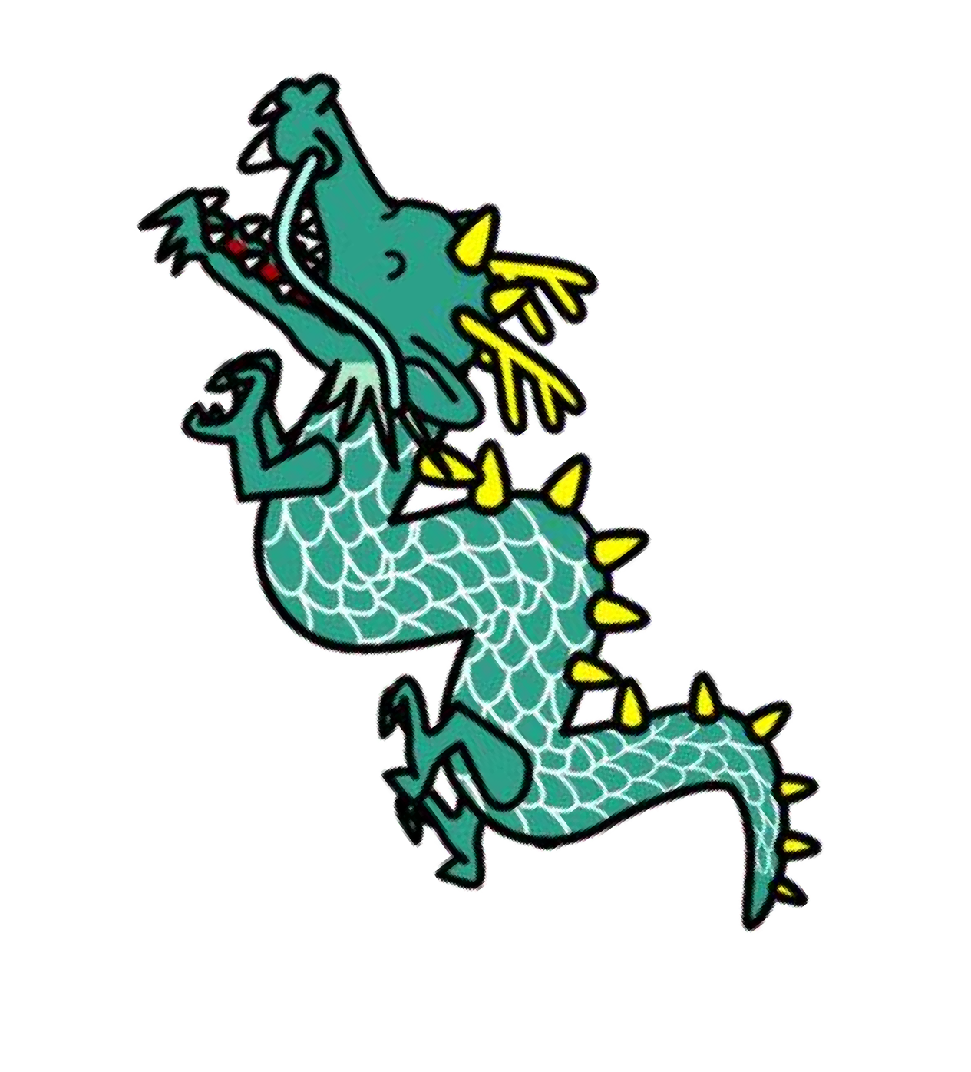„Piosenka o wulkanie”
sł.AnnaBernat

Wulkantojesttakagóra,któradymi,takjakgar.
Anadgórądymuchmuralawa,popiół,żar...

Ogień bucha,buchadym,wulkangroźniebucha-cha.Możesmoksięukryłwnim,
albomożesmokidwa?

Smok się schowałwtymwulkanie,
pewniesobiemieszkatam.Acozjadanaśniadanie,zarazpowiesam...

Ogieńbucha, bucha dym,ajamówię,mniejszaztym.
Bardzolubięlawę,gaz.Naśniadanieproszęwas...

